案例教学系统APP项目

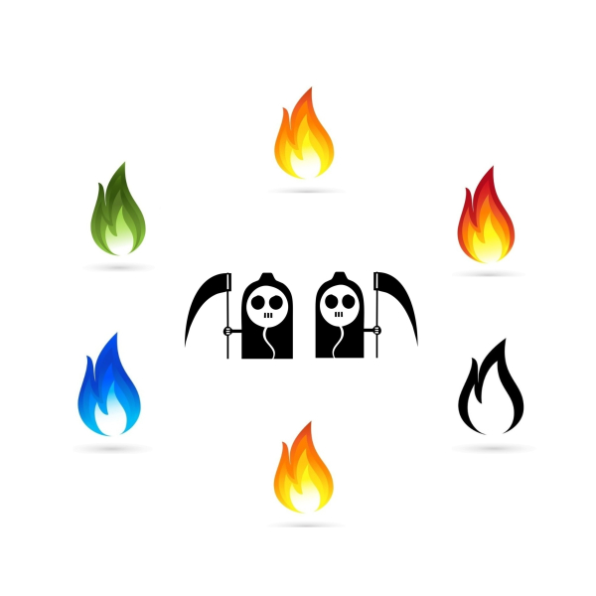
G10第一次会议记录

课 程： 软件需求分析与设计
题 目： 案例教学系统APP
专 业： 软件工程
班 级： 软工1702及1704
小组成员：郭岳 31701281(组长)
周南 31701332
李骏31701352
杨海波31701327
杨寒凌31701328
G10第一次会议记录

会议地点 | 城院一食堂 | 会议时间 | 2019 9.19 21：00
主 持 人 | 郭岳 | 记录 人 | 李骏
参会人员 | 郭岳（组长），李骏，杨寒凌，周南，杨海波
会议主题 | 项目计划阶段相关事宜讨论
会议内容：
- 确立了郭岳（PM）在组内的绝对领导地位
- 讨论了杨老师给出的两个选题，从分数权重以及项目难度等方面进行比较；
结论：周五另行单独找杨老师确定项目内容并召集组员再次开会
- 商讨了小组组名，初步探讨了小组logo的风格
结论：小组组名：五男神勇斗双子星 logo：详见会议记录首页
- 初步探讨了翻转课堂的选题，对各个选题进行初步了解
- 根据里程碑制定初步项目计划
结论：本周之内初步完成甘特图，WBS雏形，人员组织结构

人员分工：
1.郭岳（组长）：任务分配，会议召开，选题分析，关键用户访谈，Git搭建
2.李骏：logo设计制作，选题分析，会议记录，Git搭建
3.周南：甘特图，logo理念，选题分析，关键用户访谈记录，Git搭建
4.杨寒凌： 选题分析，WBS雏形，Git搭建
5.杨海波：关键用户访谈，选题分析，Git搭建
近期安排：
汇总结果，由郭岳整合并发送到杨老师的邮箱。会继续开会并分配作业。

